**Министерство образования Московской области**

**ГОУ ВО МО «Государственный гуманитарно-технологический университет» (ГГТУ)**

**Ликино-Дулевский политехнический колледж – филиал ГГТУ**

**О Т Ч Ё Т**

**ПО ПРОИЗВОДСТВЕННОЙ ПРАКТИКЕ**

по ПМ.01 Разработка модулей программного обеспечения для компьютерных систем

Обучающегося ______Синюкова Ирина Андреевна ______________

Курс ____3_____ группа ___ИСП.20А_____________________________

Специальность 09.02.07 Информационные системы и программирование ___

Место практики _________ ООО «ЦА Максималист»____________________

Период практики с 04.05.2023 г. по 31.05.2023 г._______________________

Руководители практики

от колледжа __________Кузьмина Елена Евгеньевна___________________

Гжегожевский Сергей Владимирович_____________

Пронина Алла Юрьевна _____________

Селиверстова Ольга Михайловна _____________

от организации______ Гась Ян Янович_______________

МП

г. Ликино-Дулево

2023 г.

**Содержание**

**1.** **Общие сведения о предприятии** 3

**1.1.** **Структура организации** 3

**2. Анализ материально-технической базы** 4

**2.1. Состав программного обеспечения** 4

**2.2. Состав технических средств** 4

**2.3. Структура локальной сети предприятия** 15

**3. Выполнение индивидуального задания** 16

**3.1. Разработка технического задания** 16

**3.2. Проектирование пользовательского интерфейса** 18

**3.3. Функциональная схема программы** 19

**3.4. Руководство программиста** 19

**3.5. Руководство пользователя** 32

**3.6. Отладка ПО** 41

**3.7. Методика тестирования и испытания задачи** 42

**3.8. Текст программы** 44

**3.9 Предложения по улучшению** 44

**Заключение** 44

**Список использованной литературы** 45

**Приложение** 45

# **Общие сведения о предприятии**

ООО «ЦА Максималист» — имеет все необходимые компетенции в области автоматизации компаний на программах 1С и выполняет полный комплекс работ по автоматизации.

Области применения:

* [Разработка компьютерного программного обеспечения](https://excheck.pro/companies?by=activity&code=62.01)
* [Торговля розничная по почте](https://excheck.pro/companies?by=activity&code=47.91.1)
* [Торговля оптовая бытовыми электротоварами](https://excheck.pro/companies?by=activity&code=46.43)
* [Деятельность по дополнительному профессиональному образованию прочая, не включенная в другие группировки](https://excheck.pro/companies?by=activity&code=85.42.9)
* [Торговля оптовая прочей офисной техникой и оборудованием](https://excheck.pro/companies?by=activity&code=46.66)
* [Торговля розничная прочая вне магазинов, палаток, рынков](https://excheck.pro/companies?by=activity&code=47.99)
* [Деятельность по предоставлению прочих вспомогательных услуг для бизнеса, не включенная в другие группировки](https://excheck.pro/companies?by=activity&code=82.99)

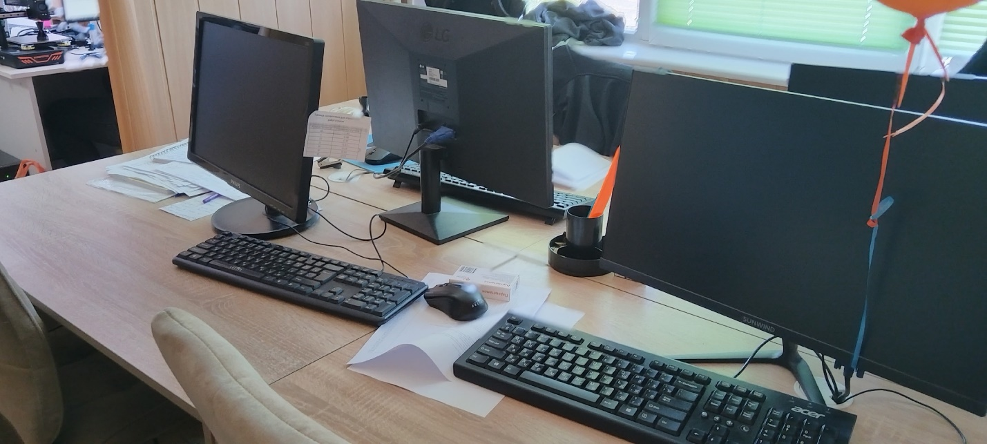

Рис. 1 «Фото рабочего места»

* 1. **Структура организации**

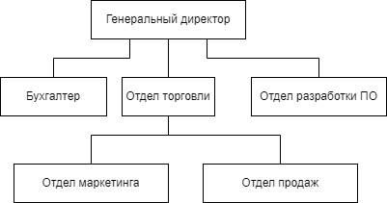

Рис. 2 «Схема структуры организации»

# **2. Анализ материально-технической базы**

## **2.1. Состав программного обеспечения**

Windows 10 Pro — [операционная система](https://ru.wikipedia.org/wiki/%D0%9E%D0%BF%D0%B5%D1%80%D0%B0%D1%86%D0%B8%D0%BE%D0%BD%D0%BD%D0%B0%D1%8F_%D1%81%D0%B8%D1%81%D1%82%D0%B5%D0%BC%D0%B0), созданая с оглядкой на нужды малого бизнеса, позволяет эффективно управлять устройствами и приложениями, защищать конфиденциальные данные, поддерживает сценарии максимально продуктивного удаленного и мобильного использования, позволяет воспользоваться различными облачными технологиями.

AnyDesk — приложение для удаленного рабочего стола, распространяемое компанией AnyDesk Software GmbH. Проприетарное программное обеспечение обеспечивает независимый от платформы удаленный доступ к персональным компьютерам и другим устройствам, на которых запущено основное приложение.

1С: Предприятие 8.3 — программный продукт компании «1С», предназначенный для автоматизации деятельности на предприятии.

Антивирус Касперского — предоставляет пользователю защиту от вирусов, троянских программ, шпионских программ, руткитов, adware, а также от неизвестных угроз с помощью проактивной защиты, включающей компонент HIPS.

Google Chrome — браузер, разрабатываемый компанией Google на основе свободного браузера Chromium и движка Blink (до апреля 2013 года использовался WebKit).

## **2.2. Состав технических средств**

Таблица №1 «Технические средства ПК»

|  |  |  |  |
| --- | --- | --- | --- |
| **Название** | **Фото** | | **Характеристики** |
| **Процессор** | | | |
| Intel Celeron G4900 LGA1151 v2 | Процессор Intel Celeron G3900 LGA1151,  2 x 2800 МГц, OEM | | Это десктопный процессор на архитектуре Coffee Lake, в первую очередь рассчитанный на офисные системы. Он имеет 2 ядра и 2 потока и изготовлен по 14 нм техпроцессу, максимальная частота составляет 3.1, множитель заблокирован.  С точки зрения совместимости это процессор для сокета FCLGA1151 с TDP 54 Вт и максимальной температурой 72 °C. Он поддерживает память DDR4-2400. |
| **Оперативная память** | | | |
| HPE 16GB (1x16GB) Dual Rank x8 DDR4-2666 CAS-19-19-19 Registered Smart Memory Kit | Оперативная память Micron DDR3 DIMM 4Gb 1.5V 1600Mhz для ПК | | Тип: DDR3, объем одного модуля: 4 ГБ, объем одного модуля (точно): 4 ГБ, тактовая частота: 1600 МГц, форм-фактор: DIMM, количество модулей в комплекте: 1 шт., CL: 11 |
| **Материнская плата** | | | |
| GIGABYTE H510M H  (rev. 1.0/1.1) | | Материнская плата GIGABYTE H510M H (rev. 1.0/1.1) | Материнская плата GIGABYTE H510M H выполнена в форм-факторе Micro-ATX и содержит в своей основе чипсет Intel H510 с процессорным разъемом LGA 1200. В оснащение платы входят 2 слота под размещение до 64 ГБ оперативной памяти, 4 разъема SATAIII и 1 разъем M.2 под установку накопителей, по одному слоту расширения PCI-E x16 и PCI-E x1 для графических адаптеров. Сетевой адаптер Realtek RTL8118AS с пропускной способностью 1000 Мбит/с обеспечивает стабильную связь с Интернет. Для подключения внешних устройств предусмотрены востребованные порты и разъемы. |
| **Видеокарта** | | | |
| MSI NVIDIA GeForce GT 1030 GT 1030 AERO ITX 2GD4 OC 2ГБ DDR4 | |  | MSI NVIDIA GeForce GT 1030 обеспечит реалистичность изображения. Производитель обеспечил хороший видеочип с частотой работы 1189-1430 МГц. Она справится не только с офисными задачами, но и с нетяжелыми играми. Оборудование является универсальным, характеризуется доступной стоимостью.  Видеокарта MSI NVIDIA GeForce GT 1030 снабжена видеопамятью в 2 Гб. Есть два видеоразъема DVI-D, HDMI, что предоставляет возможность одновременно подсоединять такое же количество мониторов. Разрешение картинки порадует взыскательного пользователя. Карта является идеальным выбором для неигровых компьютеров. |
| **Внутренняя звуковая карта** | | | |
| PCI-E Creative Audigy FX, 5.1 | |  | PCIE CREATIVE Audigy-FX – компактная карта, обеспечивающая мощное, объемное звучание, естественный звук с SNR-уровнем 150 дБ. Удобное, простое подключение к компьютеру через интерфейс PCIE, выполнить его пользователь сможет самостоятельно. Усовершенствованный чип ASUSUA-100, звуковая схема 5.1, процессор с частотой сигнала 192 КГц. Персональный компьютер, на который устанавливается звуковая карта PCIE CREATIVE Audigy-FX, должен иметь процессор с наименьшей частотой 1,5 Гц и оперативную память не меньше 255 Мб системы Windows® 7, Windows® 8, Windows Vista® SP1 и выше, Windows® 10. В звуковой плате есть микрофонный, линейный входы, оптический цифровой выход на наушники, DVD-плеер. |
| **Устройство охлаждение(куллер)** | | | |
| Arctic P12 PWM PST | | Вентилятор для корпуса Arctic P12 PWM PST, черный/черный | Вентилятор Arctic P12 PWM PST гарантирует крайне эффективное охлаждение даже при повышенном сопротивлении воздуха. Вентиляторы при работе сосредотачивают поток воздуха в одной точке, благодаря чему образуется высокое статическое давление и повышается производительность. Новый мотор поглощает 95% вибраций, из-за чего отпадает необходимость в резиновых прокладках. Вентилятор оснащён технологией PWM, которая позволяет регулировать скорость оборотов вентилятора, как в автоматическом режиме, так и вручную, и технологией PST, позволяющей соединить несколько вентиляторов в цепочку и синхронизировать управление ими. |
| **Блок питания** | | | |
| 1stPlayer Black.Sir SR-600W | | Блок питания 1stPlayer Black.Sir SR-600W | Блоки питания 1STPLAYER серии BLACK.SIR обеспечивают безопасное стабильное электропитание. 120-миллиметровый вентилятор оптимизирован для производительной работы с низким уровнем шума и оснащён жидкостным подшипником, снижающим трение и вибрацию и увеличивающим общий срок службы. Фиксированные кабели незаметны и гибки, ими легко манипулировать при укладке проводов собираемого компьютера, и они занимают в системе меньше места. |
| **Жесткий диск** | | | |
| Seagate Barracuda 1 ТБ ST1000DM010 | | Жесткий диск Seagate Barracuda 1 ТБ ST1000DM010 | Все жесткие диски семейства BarraCuda используют технологию многоуровневого кэширования Multi-Tier Caching Technology (MTC). Технология MTC поднимает ПК на новые уровни производительности и позволяет намного быстрее загружать приложения и файлы. Накопители BarraCuda обеспечивают повышенную скорость чтения и записи за счет оптимизации потоков данных с использованием слоев NAND Flash, DRAM и технологий кеширования медиаданных. |
| **Корпус** | | | |
| MSI MPG Sekira 500G | | Компьютерный корпус MSI MPG Sekira 500G черный | Максимальная высота процессорного кулера может достигать 170 мм, а длина видеокарты — 400 мм. Для установки накопителей предусмотрено 9 отсеков размером 2.5" и еще 6 — размером 3.5". Также внутри предусмотрено 10 слотов расширения. Корпус MSI MPG SEKIRA 500G способен обеспечить эффективное охлаждение, благодаря возможности монтажа нескольких вентиляторов диаметром до 200 мм во фронтальной, тыловой и верхней части. Также поддерживается установка системы жидкостного охлаждения. Благодаря конструктивным особенностям корпус также отличается простотой и удобством сборки. |

Таблица №2 «Периферийные устройства

|  |  |  |
| --- | --- | --- |
| **Монитор** | | |
| SunWind SUN-M22BA102 | Монитор SunWind 21.5 | SunWind SUN-M22BA102 – это оптимальный монитор для выполнения широкого круга самых разнообразных задач.  Диагональ экрана составляет 21.5 дюйма, а его максимальное разрешение благодаря высокотехнологичной матрице типа VA достигает 1920х1080 пикселей в формате FULL HD или 1080р. Девайс подойдёт и для геймеров, так как частота его обновления 75 Гц позволяет избежать разрыва картинки даже при высокой FPS. |
| **Клавиатура** | | |
| Logitech K120 for Business | Клавиатура Logitech K120 for Business черный, русская | Клавиатура LOGITECH K120 эргономичного дизайна, с цифровой панелью понравится многим покупателям. Она оснащена системой бесшумного ввода текста, который зависит от высоты клавиш. На данной модели они расположены низко, поэтому при работе обеспечены комфорт и удобство для расположения рук. Клавиатура имеет полноразмерные F-клавиши. Вы можете очень долго пользоваться клавиатурой, так как ресурс клавиши составляет 10 миллионов нажатий. Клавиатура LOGITECH K120 имеет выдвижные ножки, которые предназначены для регулировки удобного угла наклона. Поэтому вы можете, сидя в кресле, опираясь на спинку, продолжать многочасовую работу. Руки не устанут благодаря стандартной раскладке клавиш. Модель также имеет защиту от случайно пролитой жидкости. Клавиатура подключается к компьютеру с помощью разъема USB. |
| **Мышь** | | |
| Logitech G102 Lightsync | Игровая мышь Logitech G G102 Lightsync, черный | Logitech G102 LightSync весит 85 г. Разрешение регулируется в диапазоне от 200 до 8000 точек на дюйм, что позволяет точно подобрать чувствительность и скорость отклика. Устройство оборудовано шестью программируемыми кнопками и скроллером. К компьютеру манипулятор подключается с помощью встроенного кабеля длиной 2,1 м через порт USB 2.0 или 3.0. Мышь совместима с операционными системами Windows, MacOS 10.13 или более поздних версий, ChromeOS. |
| **Принтер** | | |
| Canon Pixma G3411 | МФУ струйное Canon PIXMA G2411, цветн., A4, черный | МФУ струйное Canon PIXMA G3411 – функциональное устройство для офиса, позволяющее выполнять печать, копирование и сканирование документов. Оно выполнено в корпусе компактных размеров и отличается удобством управления благодаря панели с дисплеем. Термоструйная технология позволяет формировать детализированные отпечатки при создании черно-белых документов и цветных изображений. Возможности подключения МФУ представлены портом USB и беспроводным интерфейсом Wi-Fi. В комплекте с Canon PIXMA G3411 поставляются кабель питания и комплект картриджей. |
| **Коммутатор** | | |
| TP-Link TL-SG116 |  | Данный коммутатор имеет 16 портов, по каждому из которых информация может передаваться на скоростях 10/100/1000 Мбит/сек.  Неуправляемый коммутатор имеет таблицу на 8000 MAC-адресов, что гарантирует четкую работу в процессе перенаправления информации. А скорость его коммутационной матрицы составляет 23.8 Гбит/сек, а это значит, что TP-LINK TL-SG116 способен сохранять оптимальную быстроту даже при полной загрузке всех портов, что очень важно, если планируется работа с большим объемом информации. Габариты данного агрегата: 286x111.7x25.4 миллиметров. |
| **Сервер** | | |
| HP Proliant DL360e Gen8 8xSFF 2xXeon E5-2430Lv2 6-Core |  | Сервер **HP ProLiant DL360e Gen8**обеспечивает достаточную мощность и объем памяти в форм-факторе 1U для традиционных серий 100 и 300. DL360e Gen8 оснащен 2 процессорами Intel® Xeon® E5-2400 и поддерживает до 12 модулей памяти DDR3 DIMM. Он также содержит последние инновации в управлении iLO и новейшее оборудование HP, в частности HP Smart Storage, HP SmartMemory и HP Smart Socket Guide. |
| **Роутер** | | |
| TP-LINK ARCHER A8 |  | Wi-Fi роутер, 2.4/5 ГГц, стандарт Wi-Fi: 802.11ac, максимальная скорость: 1900 Мбит/с, 4xLAN 1000 Мбит/с Archer A8 способен передавать и получать данные в трех потоках. Компьютеры с поддержкой 3×3, такие как Mac, идеально сочетаются с A8, чтобы работать с максимальной эффективностью, намного превосходящей маршрутизаторы 2×2 MIMO. |

## **2.3. Структура локальной сети предприятия**

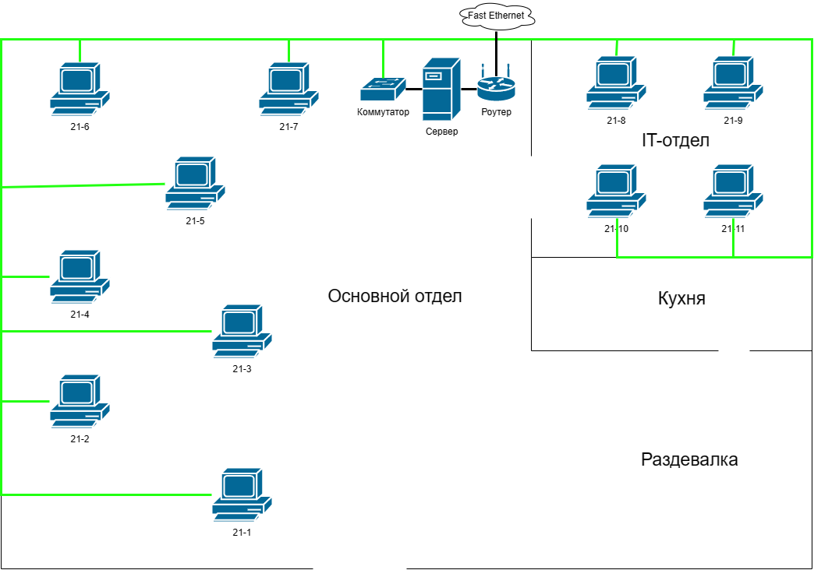

Рис. 3 «Схема локальной сети»

В данной сети используется топология «Звезда» — каждый узел в сети подключен к одному центральному коммутатору. Каждое устройство в сети напрямую связано с коммутатором и косвенно связано с любым другим узлом. Связь между этими элементами заключается в том, что центральное сетевое устройство является сервером, а другие устройства рассматриваются как клиенты.

Используется технология Fast Ethernet— передача данных в компьютерных сетях со скоростью 100 Мбит/с.

В качестве среды передач используется 100BASE-TX (неэкранированная витая пара).

# **3. Выполнение индивидуального задания**

## **3.1. Разработка технического задания**

**Назначение разработки**

Программа предназначена для учета и реализации товаров. Создание документов осуществляется при наличии данных в справочниках и регистрах. Поставщик поставляет номенклатуру — операция, которая тут же записывается в документ поступления. Клиент покупает номенклатуру – операция записывается в документ реализации.

Программа должна содержать информацию о номенклатуре, складах, контрагентах, поступлении и реализации товаров.

В программе должны быть реализованы функции по формированию документов поступления и реализации товаров, цены также должны быть сформированы заранее документами, также отчетов по ведомости и продажам.

**Требования к программе или программному изделию**

**Требования к составу выполняемых функций:**

* Добавление, удаление и редактирование справочников: «Номенклатура», «Контрагенты», «Склады», «Единицы измерения»;
* Формирование документов: «Поступление товаров», «Реализация товаров», «Установка цен поступление», «Установка цен реализация»;
* Формирование отчетов: «Продажи», «Ведомость по товарам»;
* Расчет себестоимости остатков номенклатуры
* Расчет выручки
* Учет товаров на складе

**Требования к организации входных данных:**

Входные данные конфигурации организованы с помощью справочников:

«Номенклатура» (Код, Наименование, Базовая Единица; Табличная часть «Упаковки»»: Единицы измерения, Количество), «Склады» (Код, Наименование), «Контрагенты» (Код, Наименование), «Единицы измерения» (Код, Наименование).

Входные данные конфигурации организованны с помощью документов: «Поступление товаров», «Реализация товаров», «Установка цен поступление», «Установка цен реализация».

«Поступление товаров» содержит: Код, Поставщик, Склад. Табличная часть «Список товаров» содержит: Номенклатура, Единица измерения, Цена, Количество, Стоимость.

«Реализация товаров» содержит: Код, Поставщик, Склад, Менеджер. Табличная часть «Список товаров» содержит: Номенклатура, Единица измерения, Цена, Количество, Стоимость.

«Установка цен поступление» содержит: Код. Табличная часть «Цены» содержит: Поставщик, Номенклатура, Цена, Базовая единица измерения.

«Установка цен реализация» содержит: Код. Табличная часть «Цены» содержит: Клиент, Номенклатура, Цена, Базовая единица измерения.

**Требования к организации выходных данных:**

Выходные данные организованны с помощью отчетов: «Ведомость по товарам», «Продажи».

«Ведомость по товарам» содержит: Склад, Номенклатура, Регистратор, Начальный остаток, Конечный остаток, Приход, Расход.

«Продажи» содержит: Контрагент, Номенклатура, Количество, Выручка, Себестоимость, Прибыль.

**Требования к надежности.**

Программа должна быть в достаточной степени надёжна от сбоев. В программе «1С Предприятие 8.3» предусмотрено автоматическое сохранение данных, а также их восстановление.

**Условия эксплуатации**

Программа не требует специального обслуживания. Для ознакомления с полным функционалом пользователь должен прочесть Руководство пользователя. Для работы с программой требуются навыки работы с программой 1C Предприятие.

**Климатические условия эксплуатации:**

Климатические условия эксплуатации, при которых должны обеспечиваться заданные характеристики, должны удовлетворять требованиям, предъявляемым к техническим средствам в части условий их эксплуатации.

**Требования к составу и параметрам технических средств:**

Таблица №3 «Системные требования»

|  |  |
| --- | --- |
| Процессор | Intel Core i5-3470 Ivy Bridge LGA1155 |
| Оперативная Память | 8 ГБ |
| Разрешение экрана | 1920x1080 |
| Размер экрана | От 24 дюймов |
| Устройства ввода | Мышь и клавиатура |
| Дисковое пространство | 4 Гб |
| Операционная система | Windows 10 |

**Требования к информационной и программной совместимости:**

Для корректной работы программы необходимо: ОС Windows 10, Приложение 1С Предприятие 8.3.

Windows 10 — операционная система для персональных компьютеров и рабочих станций, разработанная корпорацией Microsoft в рамках семейства Windows NT.

1С: Предприятие 8.3 — Программный продукт компании «1С», предназначенный для автоматизации деятельности на предприятии.

**Специальные требования**

Программа должна обеспечивать взаимодействие с пользователем (посредством пользовательского интерфейса). Программа должна обеспечивать удобный и быстрый экспорт данных в виде формирования отчетов или макетов печати.

**Требования к программной документации**

В ходе разработки программы должны быть подготовлены следующие программные документы: текст программы, описание программы, программа и методика испытаний, руководство пользователя, руководство программиста, технико-экономическое обоснование.

**3.2. Проектирование пользовательского интерфейса**

Макет программы — это некоторый предварительный ее интерфейс, обозначающий все необходимые объекты в программе.

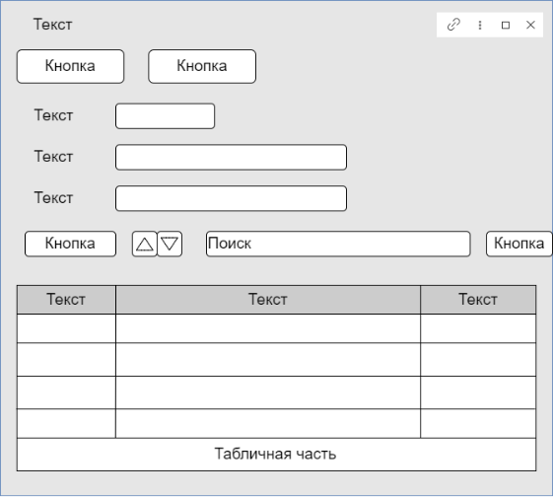

Рис. 4 «Макет элемента справочника с номенклатурой»

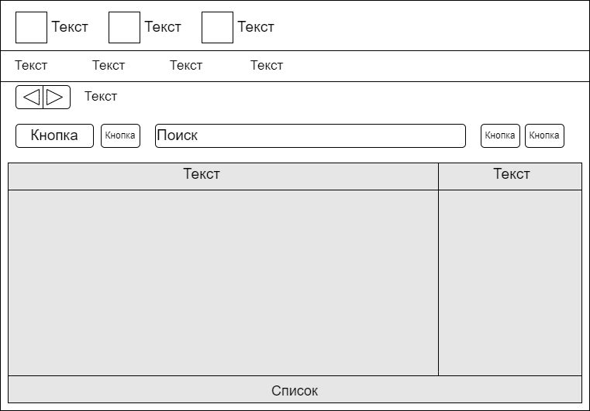

Рис. 5 «Макет справочника со складами»

## **3.3. Функциональная схема программы**

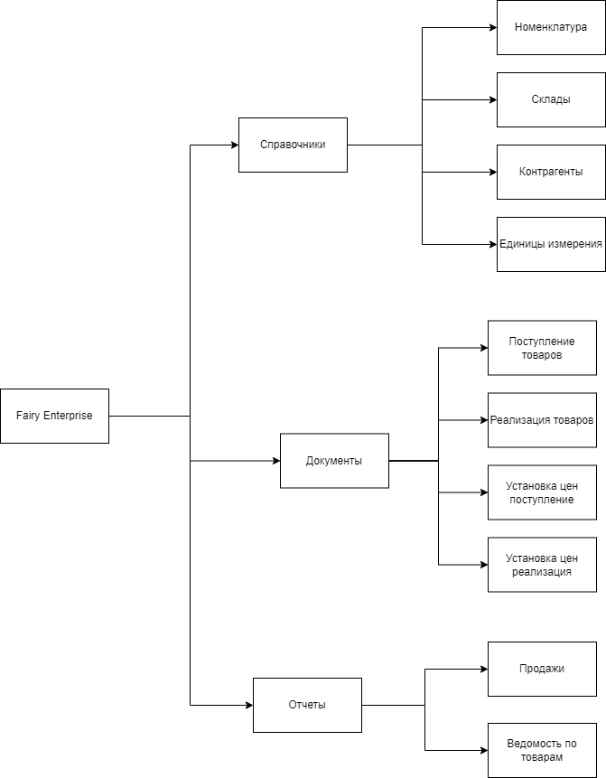

Рис. 6 «Функциональная схема программы»

## **3.4. Руководство программиста**

**Создание приложения в среде 1С: Предприятие.**

Платформа «1С: Предприятие 8.3» – это основа, без которой невозможно использовать ни одно прикладное решение линейки «1С».

Запустить программу в режиме «Конфигуратор»:

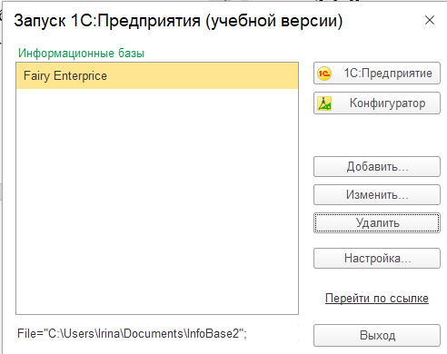

Рис. 7 «Создание базы»

Выбрать пользователя:

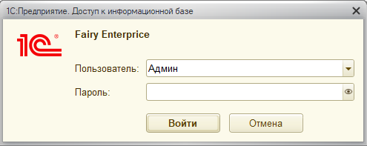

Рис. 8 «Авторизация»

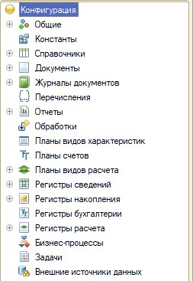

Рис. 9 «Конфигурация»

**Создание справочников**

Создать справочник в режиме «Конфигурации»: выбрать объект «Справочники», вызвать контекстное меню, выбрать «Добавить», задать имя, заполнить реквизитами.

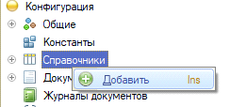

Рис. 10 «Добавление справочников»

**Справочник: «Номенклатура»**

Задать имя справочника и синоним.

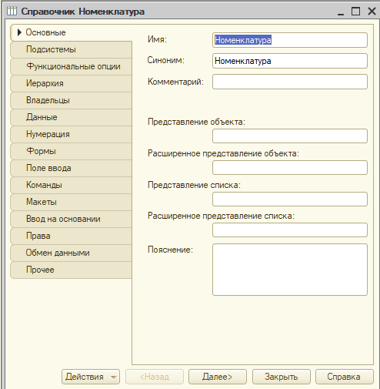

Рис. 11 «Наименование справочника»

Во вкладке «Данные», добавить реквизиты. Для данного справочника используются стандартные реквизиты такие как: «Код», «Наименование», а также добавлены следующие реквизиты: «Базовая единица». И добавлена табличная часть «Упаковки», в которой следующие реквизиты: «Единица измерения», «Количество».

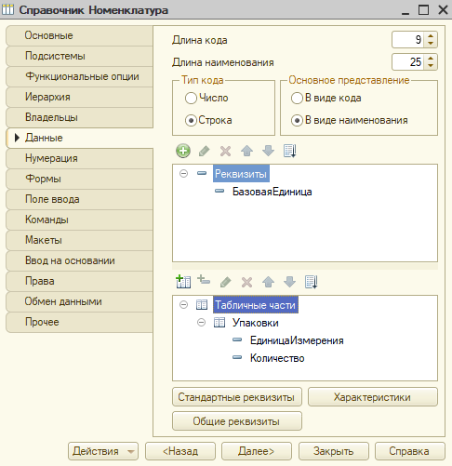

Рис. 12 «Добавление данных»

**Справочник: «Склады»**

Задать имя справочника и синоним.

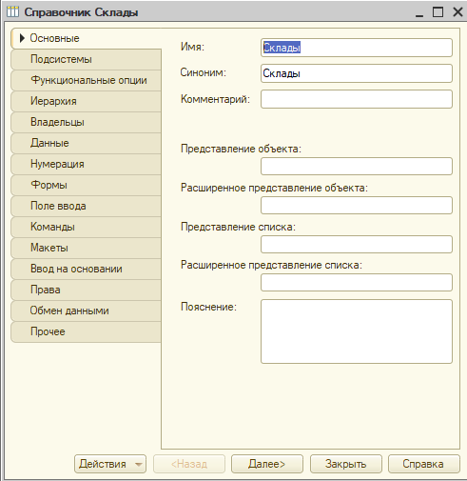

Рис. 13 «Наименование справочника»

Во вкладке «Данные», добавить реквизиты. Для данного справочника используются стандартные реквизиты такие как: «Код», «Наименование».

Справочники: «Контрагенты», Единица измерения» имеют аналогичные реквизиты, как и у справочника «Склады».

**Создание документов**

Создать документ в режиме «Конфигурации»: выбрать объект «Документы», вызвать контекстное меню, выбрать «Добавить», задать имя, заполнить реквизитами, при необходимости добавить табличную часть.



Рис. 14 «Добавление документов»

**Документ: «Поступление товаров»**

Задать имя документа и синоним.

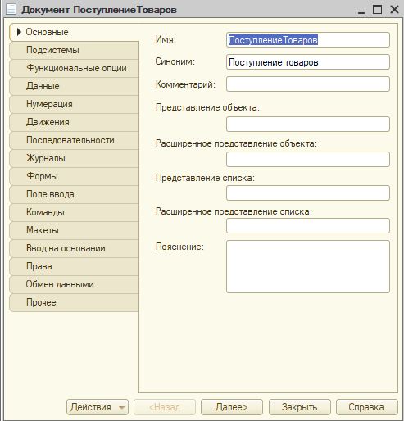

Рис. 15 «Наименование документа»

Во вкладке «Данные», добавить реквизиты. Для данного документа используются реквизиты: «Поставщик», «Склад». Присутствует табличная часть «Список товаров», которая имеет следующие реквизиты: «Номенклатура», «Единица измерения», «Количество», «Цена», «Стоимость».

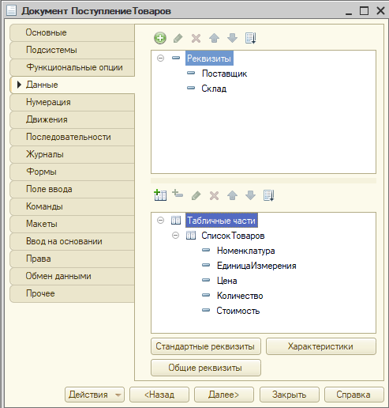

Рис. 16 «Добавление данных»

**Модуль документа «Поступление товаров»**

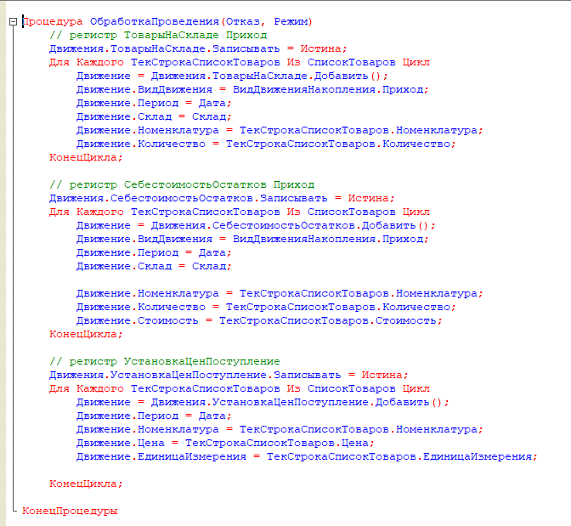

Рис. 17 «Модуль документа Поступление товаров»

**Документ: «Реализация товаров»**

Задать имя документа и синоним.

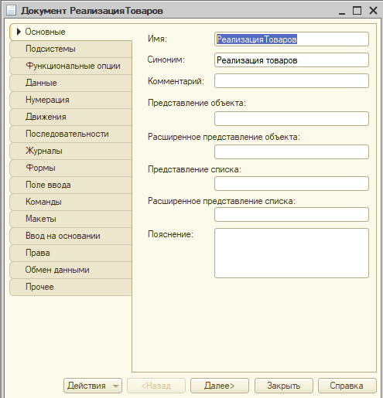

Рис. 18 «Наименование документа»

Во вкладке «Данные», добавить реквизиты. Для данного документа используются реквизиты: «Клиент», «Склад», «Менеджер». Присутствует табличная часть «Список товаров», которая имеет следующие реквизиты: «Номенклатура», «Единица измерения», «Количество», «Цена», «Стоимость».

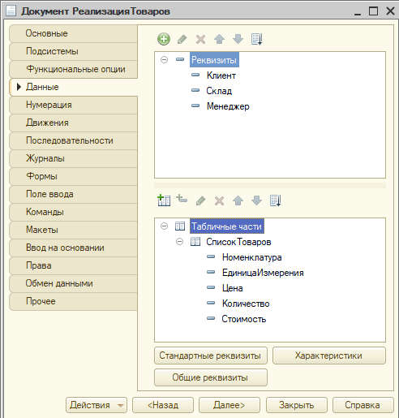

Рис. 19 «Добавление данных»

**Модуль документа «Реализация товаров»**

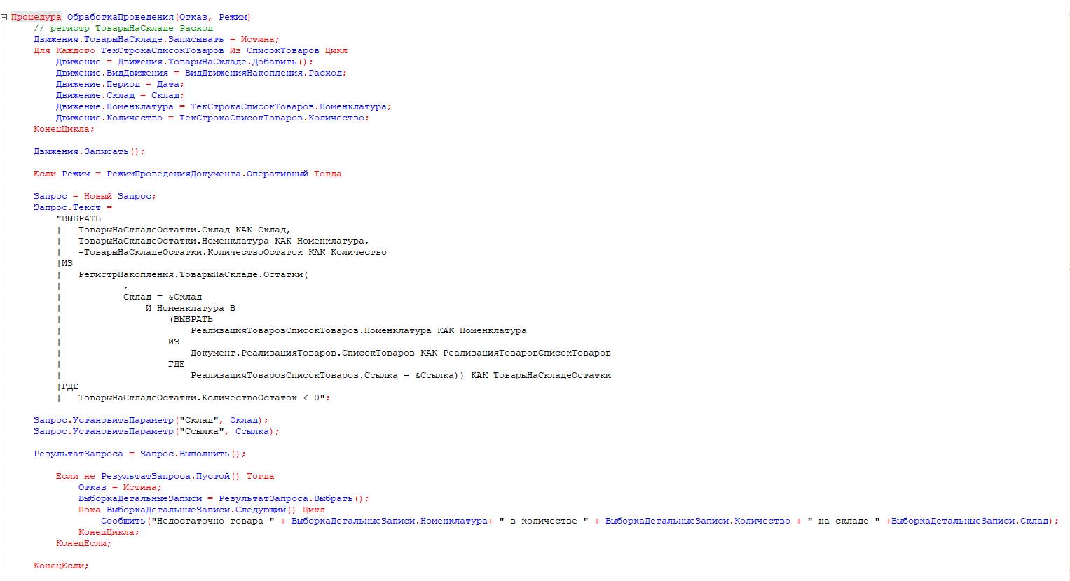

Рис. 20 «Модуль документа Реализация товаров»

**Документ: «Установка цен поступление»**

Задать имя документа и синоним.

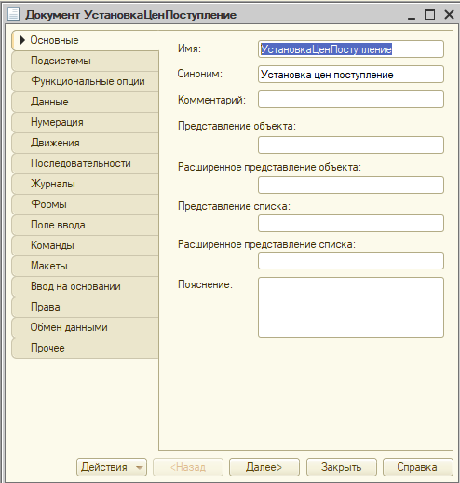

Рис. 21 «Наименование документа»

Во вкладке «Данные», добавить реквизиты. Для данного документа используются стандартные реквизиты: «Номер», «Дата». Присутствует табличная часть «Цены», которая имеет следующие реквизиты: «Поставщик», «Номенклатура», «Единица измерения», «Цена».

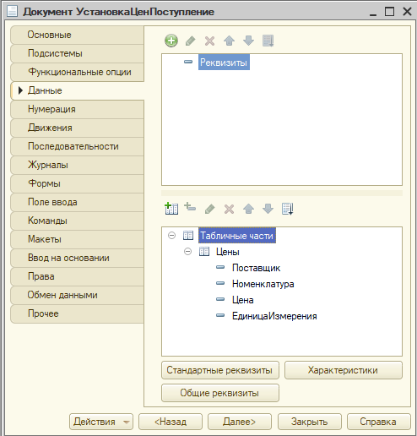

Рис. 22 «Добавление данных»

**Модуль документа «Установка цен поступление»**

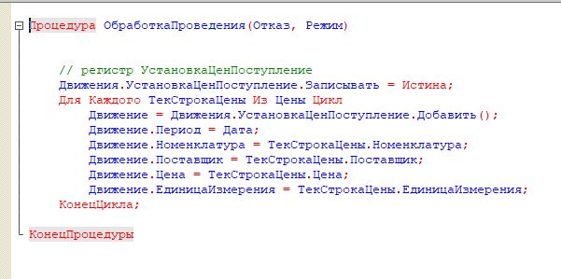

Рис. 23 «Модуль документа Установка цен поступление»

**Документ: «Установка цен реализация»**

Задать имя документа и синоним.

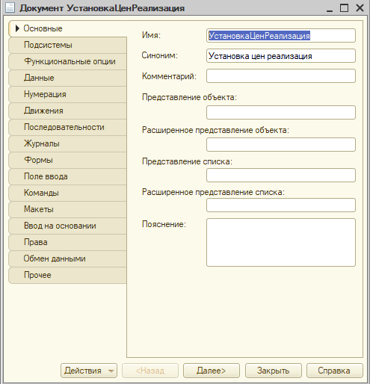

Рис. 24 «Наименование документа»

Во вкладке «Данные», добавить реквизиты. Для данного документа используются стандартные реквизиты: «Номер», «Дата». Присутствует табличная часть «Цены», которая имеет следующие реквизиты: «Клиент», «Номенклатура», «Единица измерения», «Цена».

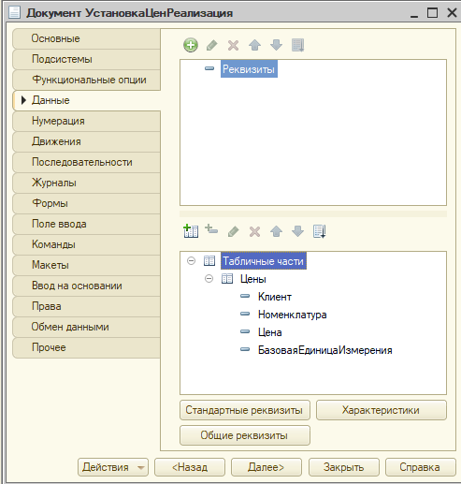

Рис. 25 «Добавление данных»

**Модуль документа «Установка цен реализация»**

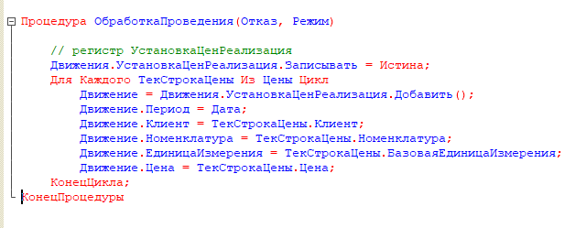

Рис. 26 «Модуль документа Установка цен реализация»

**Создание** **отчетов**

**Отчет: «Ведомость по товарам»**

Задать имя отчета и синоним. Заполнить схему компоновки данных.

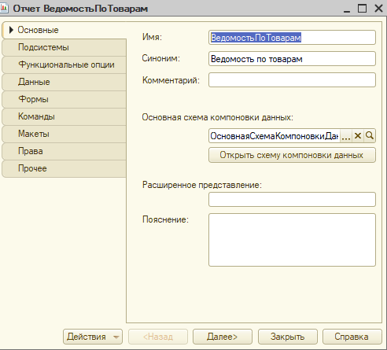

Рис. 27 «Наименование отчета»

**Схема компоновки данных отчета «Ведомость по товарам»**

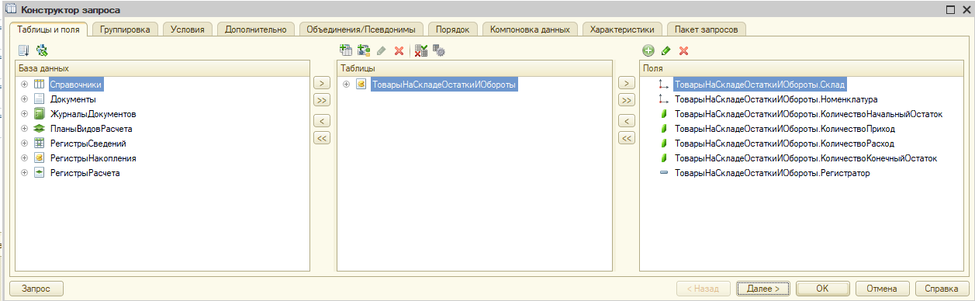

Рис. 28 «Схема компоновки Ведомость по товарам»

**Запрос на формирование отчета «Ведомость по товарам»**

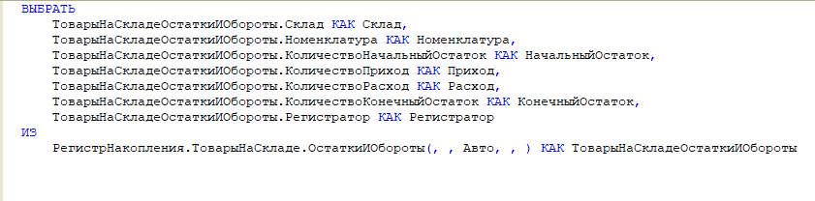

Рис. 29 «Запрос на формирование Ведомость по товарам»

**Отчет: «Продажи»**

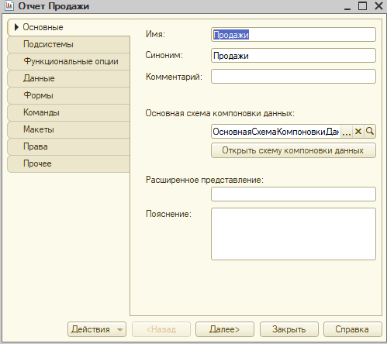

Рис. 30 «Наименование отчета»

**Схема компоновки данных отчета «Продажи»**

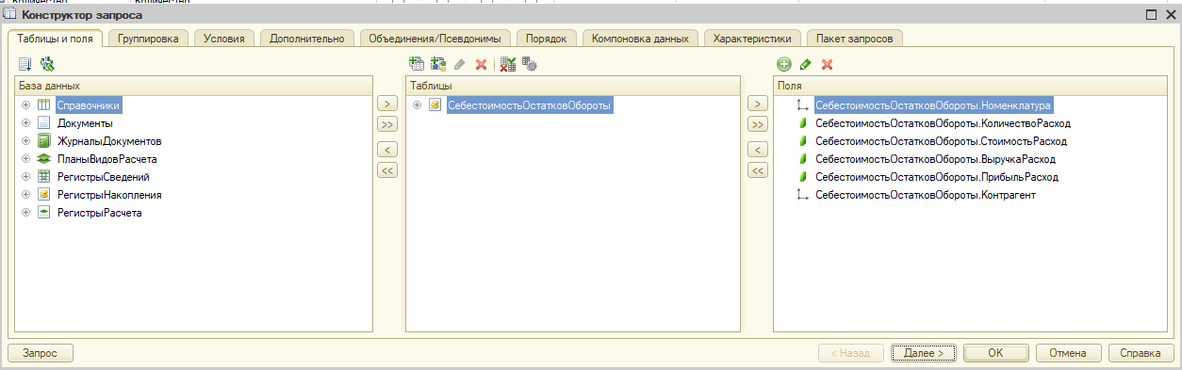

Рис. 31 «Схема компоновки Продажи»

**Запрос на формирование отчета «Продажи»**

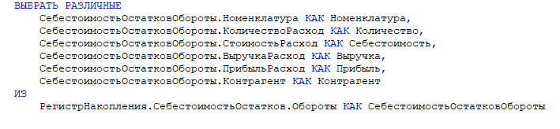

Рис. 32 «Запрос на формирование Продажи»

**Входные и выходные данные**

Таблица №4 «Таблица данных»

|  |  |
| --- | --- |
| **Поля** | **Тип данных** |
| **Справочник «Номенклатура»** | |
| Код | Число |
| Наименование | Строка |
| **Табличная часть «Номенклатура»** | |
| Базовая единица | Число |
| Единица измерения | Число |
| Количество | Число |
| **Справочник «Склады»** | |
| Код | Число |
| Наименование | Строка |
| **Справочник «Контрагенты»** | |
| Код | Число |
| Наименование | Строка |
| **Справочник «Единицы измерения»** | |
| Код | Число |
| Наименование | Строка |
| **Документ «Поступление товаров»** | |
| Поставщик | СправочникСсылка.Контрагенты |
| Склад | СправочникСсылка.Склады |
| **Табличная часть «Список товаров»** | |
| Номенклатура | СправочникСсылка.Номенклатура |
| Количество | Число |
| Цена | Число |
| Единица измерения | СправочникСсылка.ЕдиницыИзмерения |
| Стоимость | Число |
| **Документ «Реализация товаров»** | |
| Клиент | СправочникСсылка.Контрагенты |
| Склад | СправочникСсылка.Склады |
| Менеджер | СправочникСсылка.Сотрудники |
| **Табличная часть «Список товаров»** | |
| Номенклатура | СправочникСсылка.Номенклатура |
| Количество | Число |
| Цена | Число |
| Единица измерения | СправочникСсылка.ЕдиницыИзмерения |
| Стоимость | Число |
| **Документ «Установка цен поступление»** | |
| Номер | Число |
| Дата | Дата |
| **Табличная часть «Цены»** | |
| Номенклатура | СправочникСсылка.Номенклатура |
| Поставщик | СправочникСсылка.Контрагенты |
| Цена | Число |
| Единица измерения | СправочникСсылка.ЕдиницыИзмерения |
| **Документ «Установка цен реализация»** | |
| Номер | Число |
| Дата | Дата |
| **Табличная часть «Цены»** | |
| Номенклатура | СправочникСсылка.Номенклатура |
| Клиент | СправочникСсылка.Контрагенты |
| Цена | Число |
| Единица измерения | СправочникСсылка.ЕдиницыИзмерения |

**Выходная информация:**

Выходные данные организованны с помощью отчетов: «Ведомость по товарам», «Продажи».

«Ведомость по товарам» содержит: Склад, Номенклатура, Регистратор, Начальный остаток, Конечный остаток, Приход, Расход.

«Продажи» содержит: Контрагент, Номенклатура, Количество, Выручка, Себестоимость, Прибыль.

**Сообщения**

Ожидается символ «;» в конце строки кода.



Рис. 33 «Ошибка в синтаксисе»

Неверно определена переменная.



Рис. 33 «Ошибка в модуле»

Ошибка в запросе.

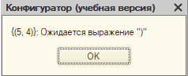

Рис. 34 «Ошибка в модуле»

## **3.5. Руководство пользователя**

Для открытия программы нужен файл с расширением. dt. Затем, запустив 1С: Предприятие добавить новую информационную базу. После заходим во вкладку «Администрирование», нажать на «Загрузить информационную базу» и выбрать файл. dt с информационной базой.

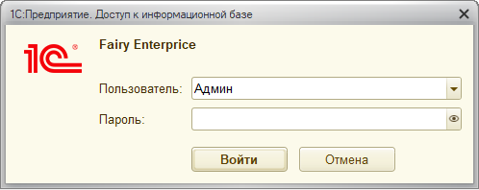

Рис. 35 «Авторизация»

После авторизации появится главная страница с подсистемами нажав на одну из них, пользователь может выбрать интересующие его объекты, с которыми он будет работать.



Рис. 35 «Подсистемы»

**Подсистема «Закупки»**

**Справочник «Единицы измерения»**

При нажатии на кнопку «Создать», пользователь может ввести Наименование единицы измерения, а код вводится автоматически системой. После нажатия на кнопку «Записать и закрыть» единица измерения записывается в справочник.

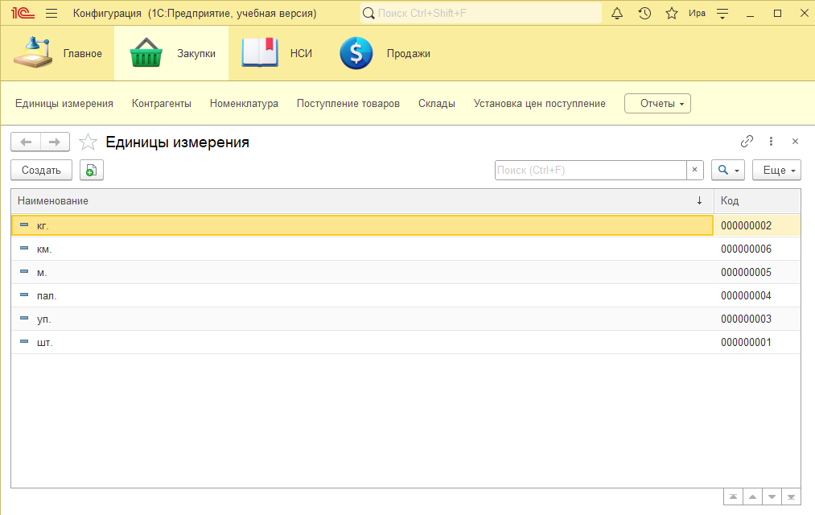

Рис. 36 «Единицы измерения»

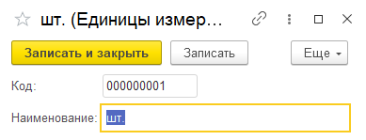

Рис. 37 «Добавление единицы измерения»

**Справочник «Контрагенты»**

При нажатии на кнопку «Создать», пользователь может ввести Наименование контрагента, а код вводится автоматически системой. После нажатия на кнопку «Записать и закрыть» контрагент записывается в справочник.

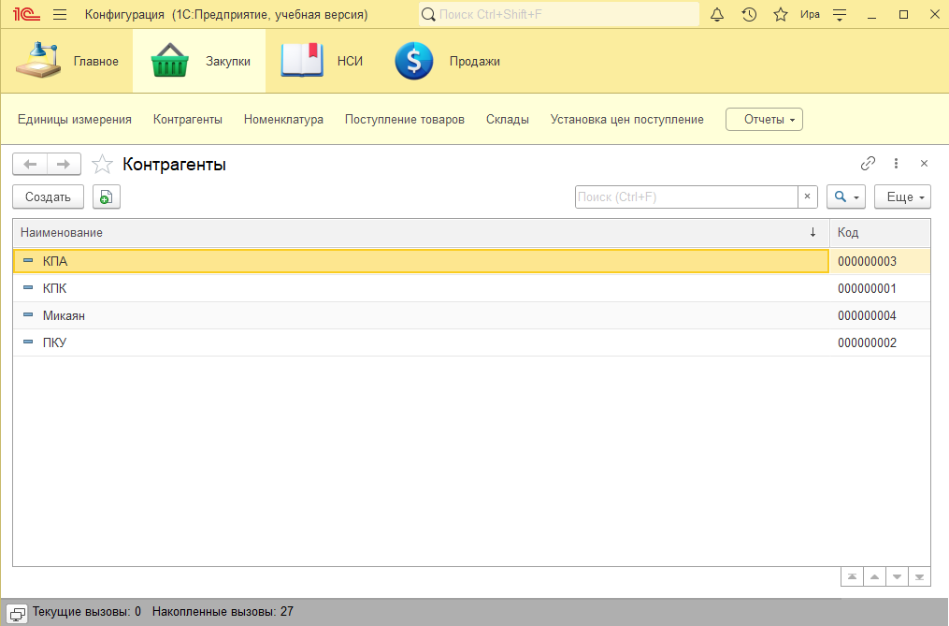

Рис. 38 «Контрагенты»

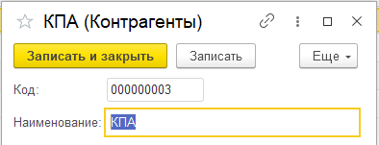

Рис. 39 «Добавление контрагента»

**Справочник «Номенклатура»**

При нажатии на кнопку «Создать», пользователь может ввести Наименование номенклатуры, её базовую единицу измерения. А в табличной части указать альтернативы единиц измерений, и в каком количестве базовой единицы хранится номенклатура. Код вводится автоматически системой. После нажатия на кнопку «Записать и закрыть» номенклатуразаписывается в справочник.

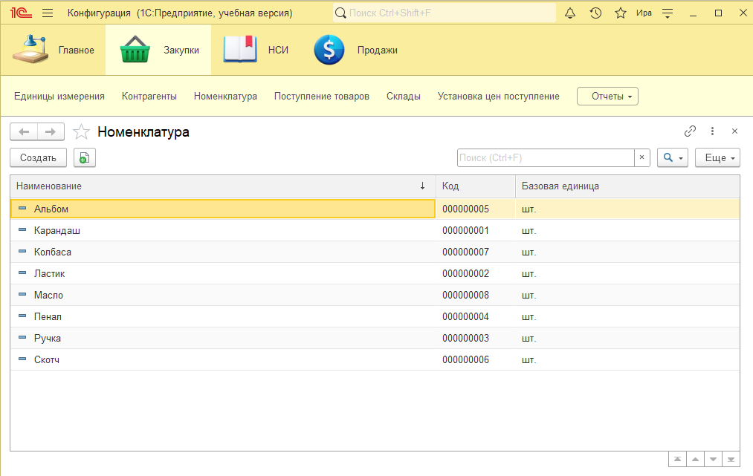

Рис. 40 «Номенклатура»

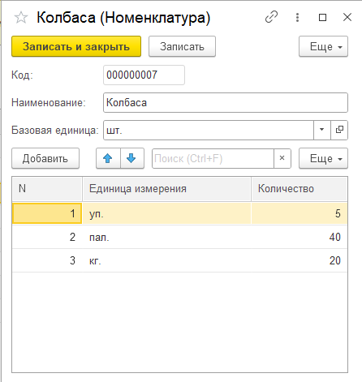

Рис. 41 «Добавление номенклатуры»

**Документ «Поступление товаров»**

При нажатии на кнопку «Создать», пользователь может ввести Дату, Поставщика, Склад, Номенклатуру, Единицу измерения и Количество, а Цена и Стоимость товара считается автоматически системой. После нажатия на кнопку «Записать и закрыть» документ записывается в регистры накоплений: «Себестоимость остатков» и «Товары на складе».

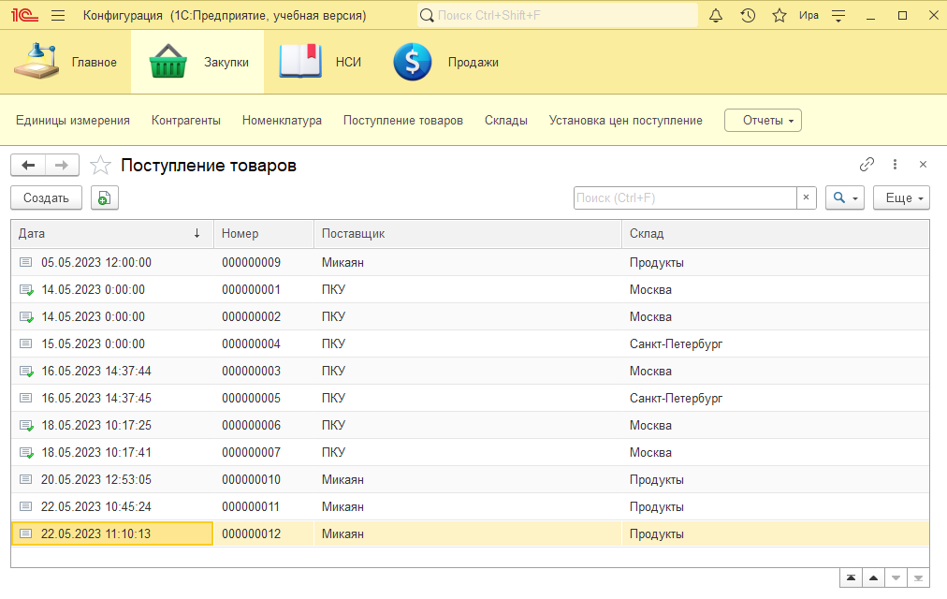

Рис. 42 «Поступление товаров»

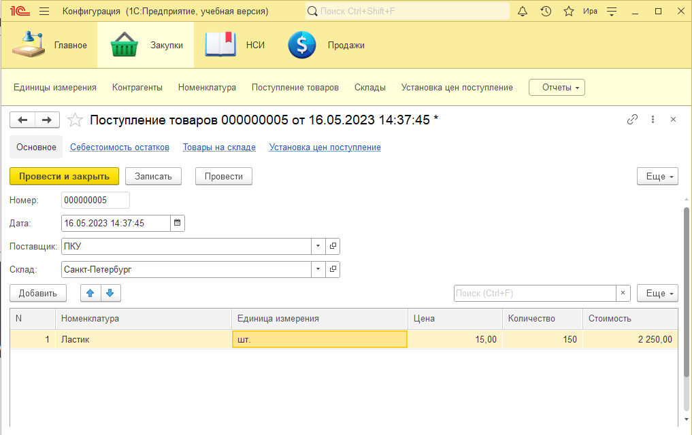

Рис. 43 «Добавление документа Поступление товаров»

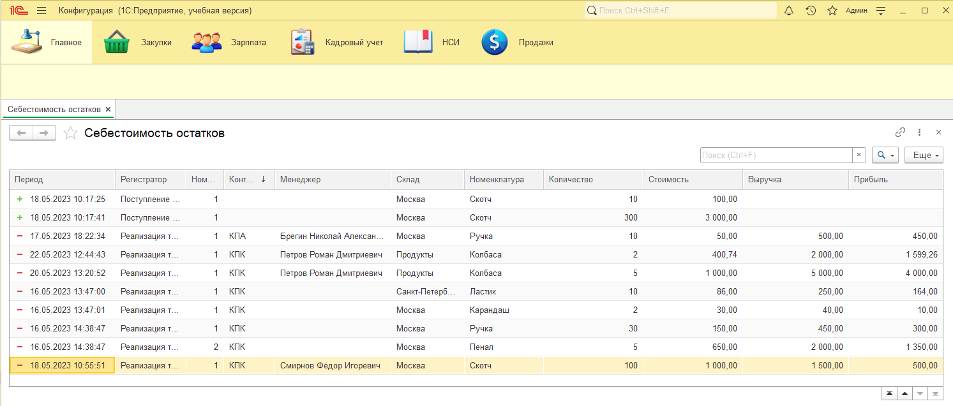

Рис. 44 «Регистр накоплений Себестоимость остатков»

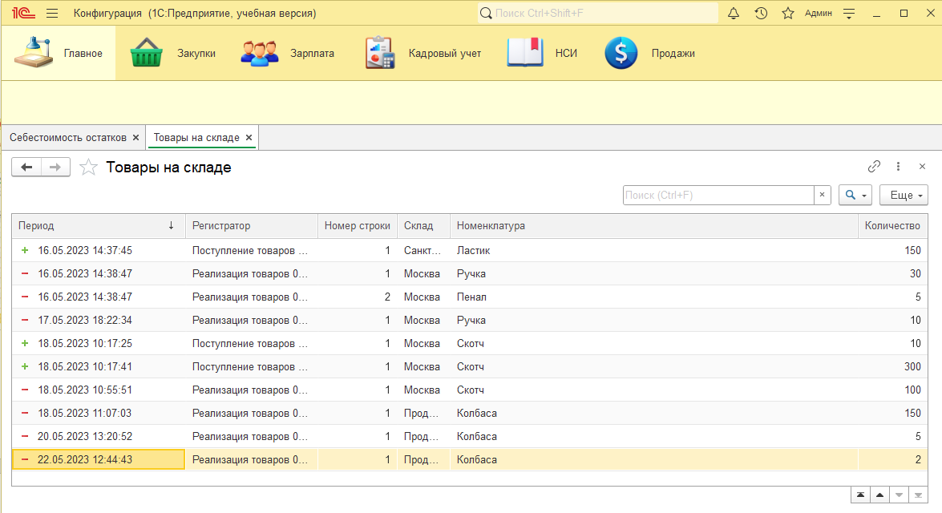

Рис. 45 «Регистр накоплений Товары на складе»

**Справочник «Склады»**

При нажатии на кнопку «Создать», пользователь может ввести Наименование склада, а код вводится автоматически системой. После нажатия на кнопку «Записать и закрыть» складзаписывается в справочник.

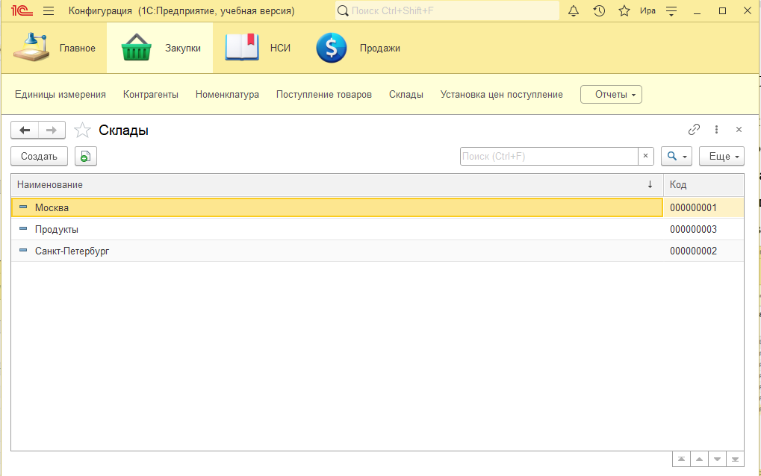

Рис. 46 «Склады»

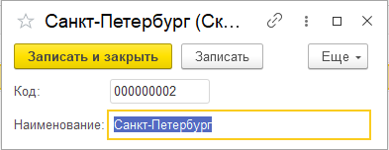

Рис. 47 «Добавление склада»

**Документ «Установка цен поступления»**

При нажатии на кнопку «Создать», пользователь может ввести Дату, Поставщика, Номенклатуру, Единицу измерения и Цену. После нажатия на кнопку «Записать и закрыть» документ записывается в регистр сведений: «Установка цен поступления».

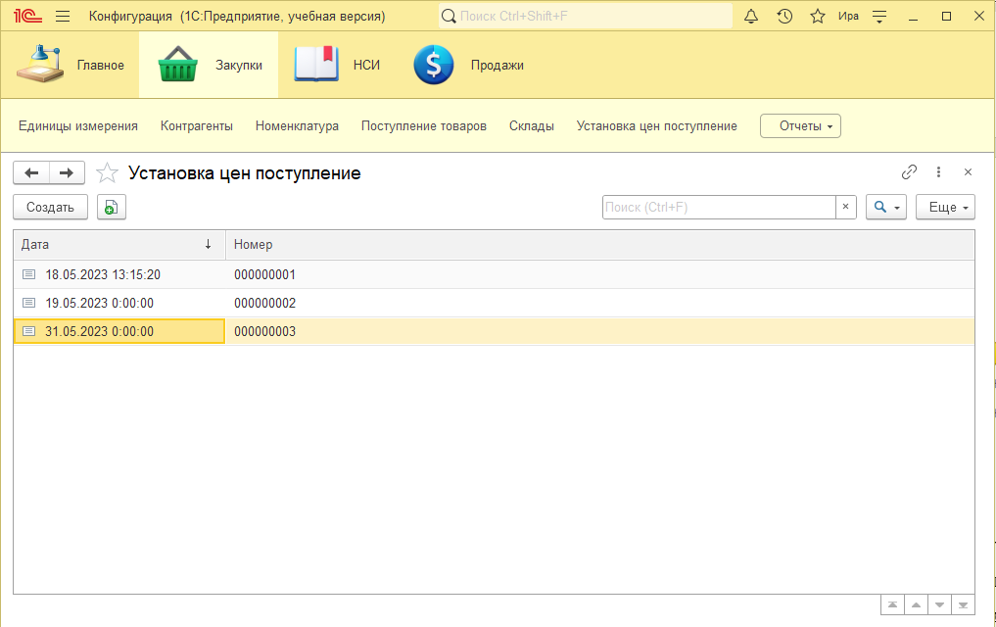

Рис. 48 «Установка цен поступления»

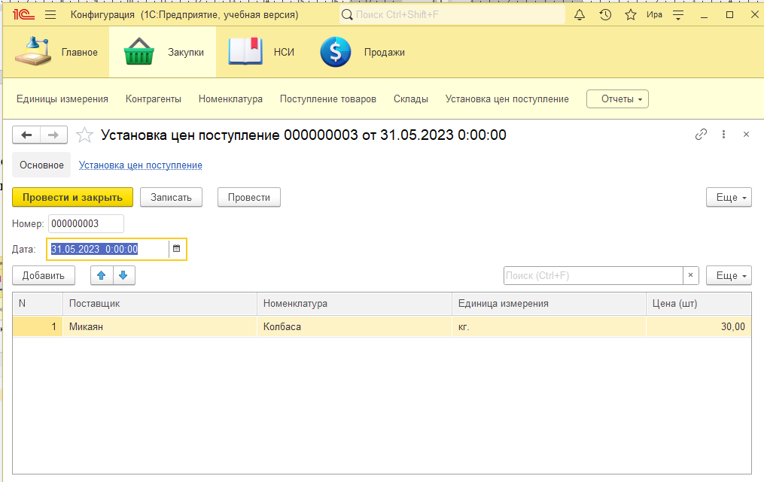

Рис. 49 «Создание документа Установка цен поступления»

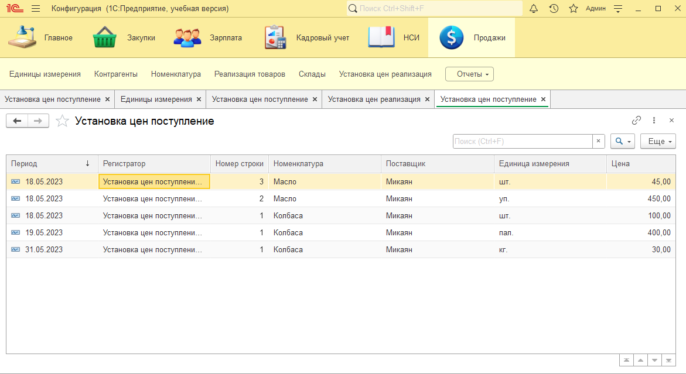

Рис. 50 «Регистр сведений Установка цен поступление»

**Отчёт «Ведомость по товарам»**

Выбрав пункт «Отчеты» и нажав на кнопку «Сформировать», пользователь получит следующие данные (Склад, Номенклатура, Начальный остаток, Приход, Расход, Конечный остаток, Итого).

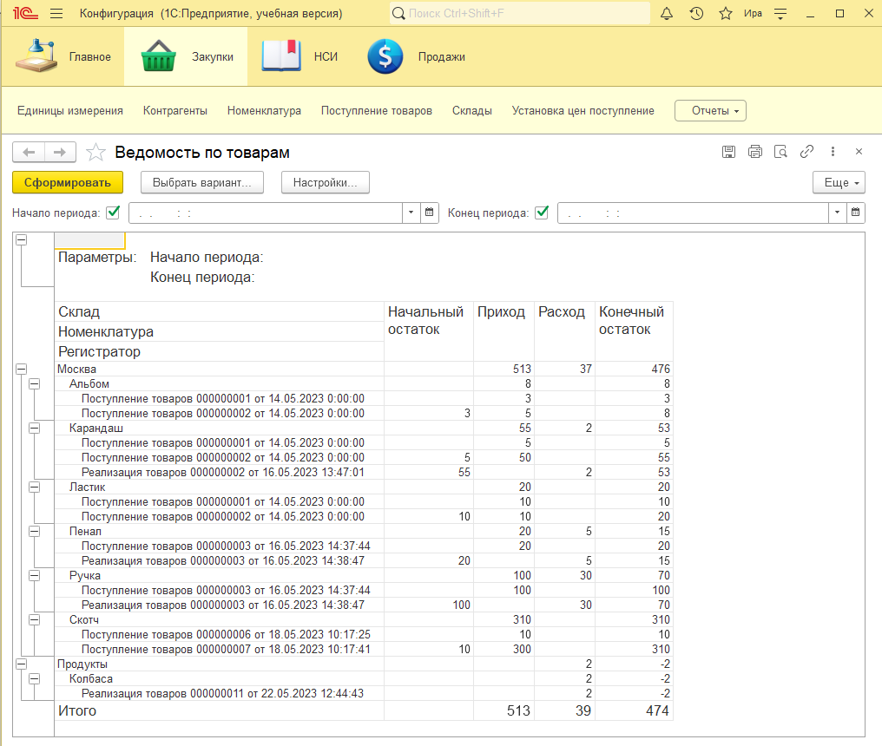

Рис. 51 «Формирование отчета Ведомость по товарам»

**Подсистема «НСИ»**

Все объекты (справочники), находившееся в данной подсистеме, есть в подсистеме «Закупки»

**Подсистема «Продажи»**

**Документ «Реализация товаров»**

При нажатии на кнопку «Создать», пользователь может ввести Дату, Клиента, Менеджера, Склад, Номенклатуру, Единицу измерения и Количество, а Цена и Стоимость товара считается автоматически системой. После нажатия на кнопку «Записать и закрыть» документ записывается в регистры накоплений: «Себестоимость остатков» и «Товары на складе».

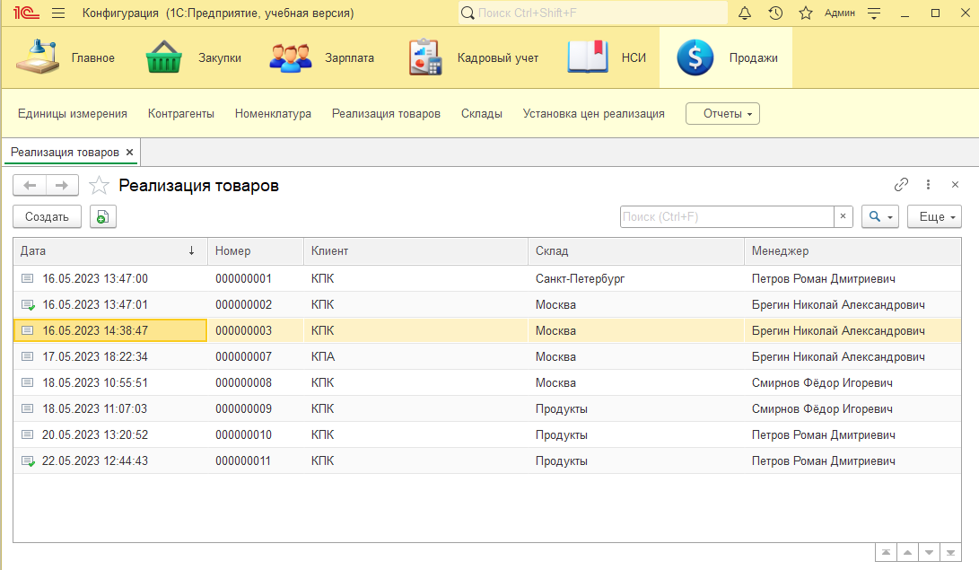

Рис. 52 «Реализация товаров»

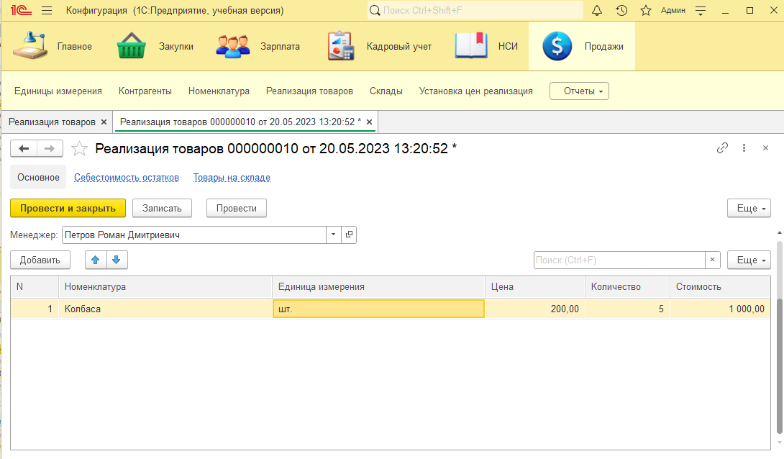

Рис. 53 «Добавление документа Реализация товаров»

**Документ «Установка цен реализация»**

При нажатии на кнопку «Создать», пользователь может ввести Дату, Клиента, Номенклатуру, Единицу измерения и Цену. После нажатия на кнопку «Записать и закрыть» документ записывается в регистр сведений: «Установка цен реализация».

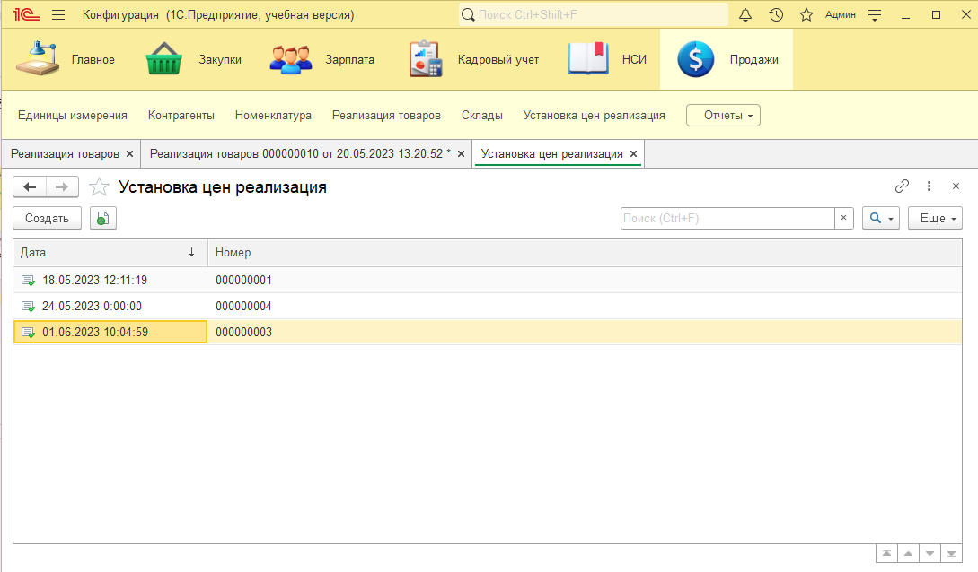

Рис. 54 «Установка цен реализация»

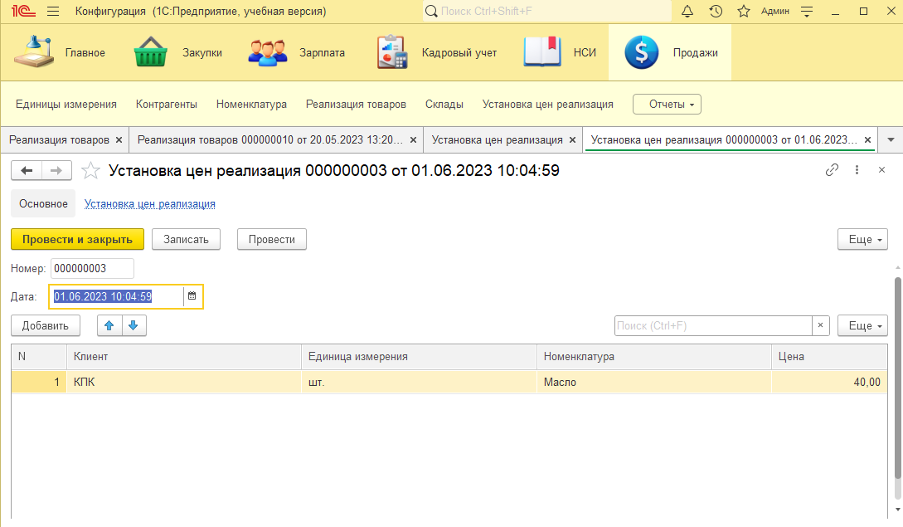

Рис. 55 «Добавление документа Установка цен реализация»

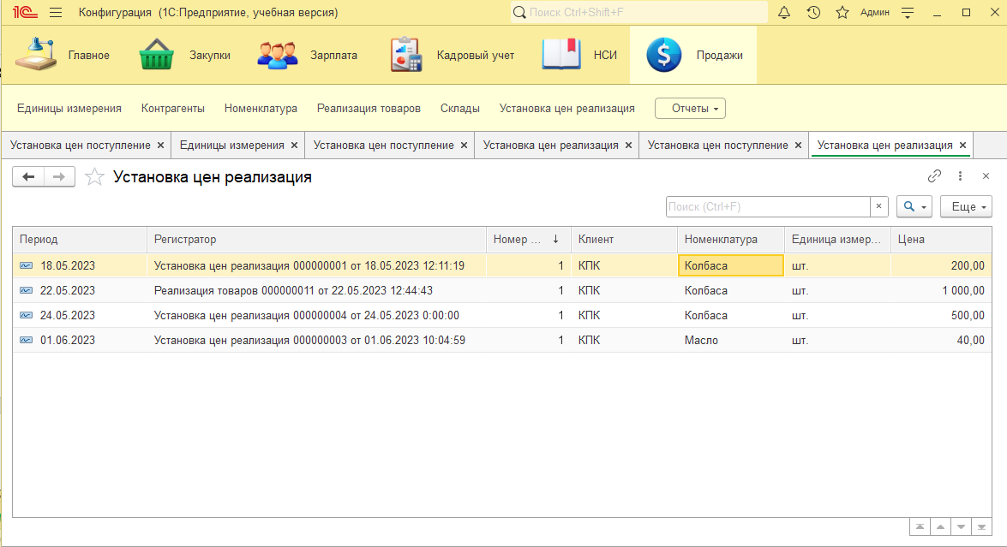

Рис. 56 «Регистр сведений Установка цен реализация»

**Прочее**

**Поиск:**

Поиск имеется во всех объектах. Он осуществляется путем ввода данных в поисковую строку и нажатием значка лупы.



Рис. 57 «Поиск»

**Сортировка:**

Сортировка имеется во всех объектах у каждого столбца в таблице. Нужно просто нажать по названию столбца в таблице. Чтобы выполнить сортировку по возрастанию нужно щёлкнуть по столбцу один раз, а по убыванию второй раз.

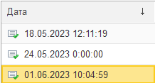

Рис. 58 «Поиск»

**Сообщение оператору:**

Не все заполненные поля:

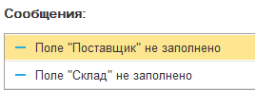

Рис. 59 «Не заполнение полей»

Предупреждающее окно об удалении:

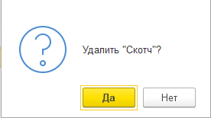

Удаление элемента в справочнике:

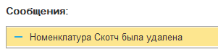

Рис. 59 «Не заполнение полей»

## **3.6. Отладка ПО**

В запросе параметры цены и поставщика не нужны.

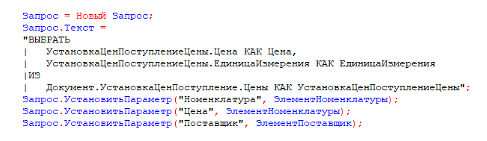

Рис. 60 «Ненужные параметры»

В условии РезультатОтбора.количество должно быть равно 0.

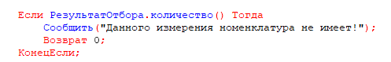

Рис. 61 «Неверное условие»

Перед условием должна быть переменная «ЦенаЗаБазовуюЕдиницу», которая равняется нулю.

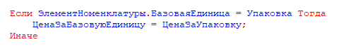

Рис. 61 «Неопределенна переменная»

## **3.7. Методика тестирования и испытания задачи**

Таблица№5 «Аннотация теста»

|  |  |
| --- | --- |
| **Поле** | **Описание** |
| Название проекта | Fairy Enterprice |
| Рабочая версия | 8.3 |
| Имя тестирующего | Синюкова Ирина Андреевна |
| Дата(ы) теста | 05.06.2023 |

Таблица№6 «Тест№1»

|  |  |
| --- | --- |
| **Поле** | **Описание** |
| Тестовый пример # | TS_Null_1. |
| Приоритет тестирования  (Низкий/Средний/Высокий) | Средний. |
| Заголовок/название теста | Добавить запись в документ, оставив поля пустыми. |
| Краткое изложение теста | Попытка добавления записи в документ «Поступление товаров», оставив все поля пустыми. |
| Этапы теста | Открыть вкладку «Поступление товаров», нажать на кнопку «Создать» и оставить все поля пустыми, нажав «Записать и закрыть». |
| Тестовые данные | Номер: автоматически, дата: автоматически, поставщик: пустое, склад: пустое, валюта: пустое, итого: автоматически. В табличную часть ничего не добавлять. |
| Ожидаемый результат | Предупреждающее сообщение о незаполненном поле «Поставщик». |
| Фактический результат | Документ записан. |
| Предварительное условие | На главном меню пользовательского интерфейса должна быть подсистема, в которой хранится объект документов «Поступление товаров». |
| Постусловие | В объект добавился пустой документ. |
| Статус(Зачет/Незачет) | Незачет. |

Таблица№7 «Тест№2»

|  |  |
| --- | --- |
| **Поле** | **Описание** |
| Тестовый пример # | TP_Minus_1. |
| Приоритет тестирования  (Низкий/Средний/Высокий) | Средний. |
| Заголовок/название теста | Отрицательная цена. |
| Краткое изложение теста | Не должно осуществляться сохранение записи, в которой указана отрицательная цена номенклатуры. |
| Этапы теста | Открыть регистр сведений «Установка цен поступление», нажать на кнопку «Создать», ввести название новой номенклатуры и отрицательную цену, после нажать на «Записать и закрыть». |
| Тестовые данные | Период: автоматически, номенклатура: молоко, цена: -70. |
| Ожидаемый результат | Система не дает ввести знак «-». |
| Фактический результат | Знак «-» не ставится программой. |
| Предварительное условие | На главном меню пользовательского интерфейса должна быть подсистема, в которой хранится объект регистра сведения «Установка цен поступление». |
| Постусловие | Запись не была добавлена. |
| Статус (Зачет/Незачет) | Зачет. |

Таблица№8 «Тест№3»

|  |  |
| --- | --- |
| **Поле** | **Описание** |
| Тестовый пример # | TPTC_Input_1. |
| Приоритет тестирования  (Низкий/Средний/Высокий) | Средний. |
| Заголовок/название теста | Ввод числовых данных, где должны учитываться только строчные. |
| Краткое изложение теста | При вводе числовых данных, должно появится сообщение о неправильном типе данных. |
| Этапы теста | В объекте «Единицы измерения» создать новую единицу измерения, при этом в поле «Наименование» написать числовые данные. |
| Тестовые данные | Код: автоматически, Наименование: 1. |
| Ожидаемый результат | Предупреждающее сообщение. |
| Фактический результат | Данные сохранились. |
| Предварительное условие | На главном меню пользовательского интерфейса должна быть подсистема, в которой хранится справочник «Единицы измерения» |
| Постусловие | Запись добавлена. |
| Статус (Зачет/Незачет) | Незачет. |

## **3.8. Текст программы**

Представлен в Приложение

## **3.9 Предложения по улучшению**

1. Для объектов необходимо создать макеты печати.

2. Создать константы.

3. Сделать более удобный просмотр количества товаров на складе.

# **Заключение**

Производственную практику проходила в компании ООО «ЦА Максималист», основная сфера деятельности которой — внедрение и сопровождение 1С, продажа программных продуктов 1С и прочего ПО. Консультационные услуги по бухгалтерии, помощь в сдаче и подготовке отчетности. Продажа и обслуживание 1С Отчетность для электронной сдачи регламентированных отчетов, продажа и обслуживание онлайн касс.

Провела анализ материально-технической базы организации и выявила, что компания использует 11 рабочих машин, подключенных к единому серверу для выхода в Интернет и обмена данными. Каждая рабочая машина оснащена клавиатурой, компьютерной мышью и монитором. Также для печати документов к одной из машин подключен принтер.

В ПО каждого ПК входит операционная система Windows 10 Pro, Google Chrome, MS Word, MS Excel, 1C Предприятие 8.3, AnyDesk.

В результате выполнения поставленной задачи разработана программа, предназначенная для учета и реализации товаров.

Сформированы требования к составу и параметрам технических средств, к информационной и программной совместимости, к функциональным характеристикам.

Для обеспечения уверенной работы приложения выполнены тестовые сценарии. Документирование позволило рассмотреть программный модуль с точки зрения программиста, пользователя и тестировщика.

В процессе разработки данной программы, углубила свои знания и навыки в области информационных технологий, изучив множество новых и полезных методик и технологий, которые я успешно применил в ходе работы.

# **Список использованной литературы**

1. 1C:Бухгалтерия предприятия 8.1. Практическое пособие. - М.: КноРус, 2018.

2. Андрей, Габец Реализация прикладных задач в системе "1С:Предприятие 8.2" (+ CD-ROM) / Габец Андрей. - М.: 1С, 2018.

3. Бойко, Э. В. 1С: Предприятие 8.0. Универсальный самоучитель / Э.В. Бойко. - М.: Омега-Л, 2020.

4. Гейц, И. В. Учет и оплата труда работников государственных и муниципальных учреждения 8.

5. Герасимова, Л. Г. 1С:Зарплата и Кадры 7.7. Повседневные операции. Советы опытного бухгалтера / Л.Г. Герасимова, Р.В. Смоляк. - М.: БХВ-Петербург, 2017.

6. Грянина, Е. А. Секреты профессиональной работы с "1С:Зарплата и управление персоналом 8". Кадровый учет и управление персоналом / Е.А. Грянина, С.А. Харитонов. - М.: 1С-Паблишинг, 2019.

7. Дубянский, Владимир Разработка конфигураций в среде 1С: Предприятие 7.7. Самоучитель / Владимир Дубянский , Людмила Скобликова. - М.: БХВ-Петербург, 2018.

# **Приложение**

**Форма документа «Поступление товаров»**

&НаКлиенте

Процедура СписокТоваровЦенаПриИзменении(Элемент)

СтрокаТабличнойЧасти = Элементы.СписокТоваров.ТекущиеДанные;

РаботаСДокументами.РассчитатьСумму(СтрокаТабличнойЧасти);

КонецПроцедуры

&НаКлиенте

Процедура СписокТоваровКоличествоПриИзменении(Элемент)

СтрокаТабличнойЧасти = Элементы.СписокТоваров.ТекущиеДанные;

СтрокаТабличнойЧасти.Цена = РаботаСоСправочниками.ДействительнаяЦенаПоступление(

Объект.Дата, СтрокаТабличнойЧасти.Номенклатура, Объект.Поставщик, СтрокаТабличнойЧасти.ЕдиницаИзмерения, СтрокаТабличнойЧасти.Количество);

РаботаСДокументами.РассчитатьСумму(СтрокаТабличнойЧасти);

КонецПроцедуры

&НаКлиенте

Процедура СписокТоваровСтоимостьПриИзменении(Элемент)

СтрокаТабличнойЧасти = Элементы.СписокТоваров.ТекущиеДанные;

РаботаСДокументами.РассчитатьЦену(СтрокаТабличнойЧасти);

КонецПроцедуры

&НаСервере

Функция ПолучитьВидЦенаНаСервере(Ссылка)

Запрос = Новый Запрос;

Запрос.Текст =

"ВЫБРАТЬ

| ПоступлениеТоваров.Поставщик КАК Поставщик

|ИЗ

| Документ.ПоступлениеТоваров КАК ПоступлениеТоваров

|ГДЕ

| ПоступлениеТоваров.Ссылка = &Ссылка";

Запрос.УстановитьПараметр("Ссылка", Ссылка);

РезультатЗапроса = Запрос.Выполнить();

ВыборкаДетальныеЗаписи = РезультатЗапроса.Выбрать();

Пока ВыборкаДетальныеЗаписи.Следующий() Цикл

Возврат ВыборкаДетальныеЗаписи.Поставщик;

КонецЦикла;

КонецФункции

&НаКлиенте

Процедура СписокТоваровНоменклатураПриИзменении(Элемент)

Поставщик = ПолучитьВидЦенаНаСервере(Объект.Поставщик);

СтрокаТабличнойЧасти = Элементы.СписокТоваров.ТекущиеДанные;

СтрокаТабличнойЧасти.Цена = РаботаСоСправочниками.ДействительнаяЦенаПоступление(

Объект.Дата, СтрокаТабличнойЧасти.Номенклатура, Объект.Поставщик, СтрокаТабличнойЧасти.ЕдиницаИзмерения, СтрокаТабличнойЧасти.Количество);

РаботаСДокументами.РассчитатьСумму(СтрокаТабличнойЧасти);

КонецПроцедуры

&НаКлиенте

Процедура СписокТоваровЕдиницаИзмеренияПриИзменении(Элемент)

Поставщик = ПолучитьВидЦенаНаСервере(Объект.Поставщик);

СтрокаТабличнойЧасти = Элементы.СписокТоваров.ТекущиеДанные;

СтрокаТабличнойЧасти.Цена = РаботаСоСправочниками.ДействительнаяЦенаПоступление(

Объект.Дата, СтрокаТабличнойЧасти.Номенклатура, Объект.Поставщик, СтрокаТабличнойЧасти.ЕдиницаИзмерения, СтрокаТабличнойЧасти.Количество);

РаботаСДокументами.РассчитатьСумму(СтрокаТабличнойЧасти);

КонецПроцедуры

**Модуль объекта документа «Реализация товаров»**

Процедура ОбработкаПроведения(Отказ, Режим)

// регистр ТоварыНаСкладе Расход

Движения.ТоварыНаСкладе.Записывать = Истина;

Для Каждого ТекСтрокаСписокТоваров Из СписокТоваров Цикл

Движение = Движения.ТоварыНаСкладе.Добавить();

Движение.ВидДвижения = ВидДвиженияНакопления.Расход;

Движение.Период = Дата;

Движение.Склад = Склад;

Движение.Номенклатура = ТекСтрокаСписокТоваров.Номенклатура;

Движение.Количество = ТекСтрокаСписокТоваров.Количество;

КонецЦикла;

Движения.Записать();

Если Режим = РежимПроведенияДокумента.Оперативный Тогда

Запрос = Новый Запрос;

Запрос.Текст =

"ВЫБРАТЬ

| ТоварыНаСкладеОстатки.Склад КАК Склад,

| ТоварыНаСкладеОстатки.Номенклатура КАК Номенклатура,

| -ТоварыНаСкладеОстатки.КоличествоОстаток КАК Количество

|ИЗ

| РегистрНакопления.ТоварыНаСкладе.Остатки(

| ,

| Склад = &Склад

| И Номенклатура В

| (ВЫБРАТЬ

| РеализацияТоваровСписокТоваров.Номенклатура КАК Номенклатура

| ИЗ

| Документ.РеализацияТоваров.СписокТоваров КАК РеализацияТоваровСписокТоваров

| ГДЕ

| РеализацияТоваровСписокТоваров.Ссылка = &Ссылка)) КАК ТоварыНаСкладеОстатки

|ГДЕ

| ТоварыНаСкладеОстатки.КоличествоОстаток < 0";

Запрос.УстановитьПараметр("Склад", Склад);

Запрос.УстановитьПараметр("Ссылка", Ссылка);

РезультатЗапроса = Запрос.Выполнить();

Если не РезультатЗапроса.Пустой() Тогда

Отказ = Истина;

ВыборкаДетальныеЗаписи = РезультатЗапроса.Выбрать();

Пока ВыборкаДетальныеЗаписи.Следующий() Цикл

Сообщить("Недостаточно товара " + ВыборкаДетальныеЗаписи.Номенклатура+ " в количестве " + ВыборкаДетальныеЗаписи.Количество + " на складе " +ВыборкаДетальныеЗаписи.Склад);

КонецЦикла;

КонецЕсли;

КонецЕсли;

Если не Отказ Тогда

Движения.СебестоимостьОстатков.Записывать = Истина;

Запрос = Новый Запрос;

Запрос.Текст =

"ВЫБРАТЬ

| СебестоимостьОстатковОстатки.Номенклатура КАК Номенклатура,

| СебестоимостьОстатковОстатки.СтоимостьОстаток КАК Стоимость,

| СебестоимостьОстатковОстатки.КоличествоОстаток КАК Количество

|ИЗ

| РегистрНакопления.СебестоимостьОстатков.Остатки(

| &МоментВремени,

| Номенклатура В

| (ВЫБРАТЬ

| РеализацияТоваровСписокТоваров.Номенклатура КАК Номенклатура

| ИЗ

| Документ.РеализацияТоваров.СписокТоваров КАК РеализацияТоваровСписокТоваров

| ГДЕ

| РеализацияТоваровСписокТоваров.Ссылка = &Ссылка)) КАК СебестоимостьОстатковОстатки";

Запрос.УстановитьПараметр("МоментВремени", МоментВремени());

Запрос.УстановитьПараметр("Ссылка", Ссылка);

РезультатЗапроса = Запрос.Выполнить();

ВыборкаДетальныеЗаписи = РезультатЗапроса.Выбрать();

Пока ВыборкаДетальныеЗаписи.Следующий() Цикл

Если ВыборкаДетальныеЗаписи.Количество <> 0 Тогда

СебестоимостьЕдиницы =ВыборкаДетальныеЗаписи.Стоимость/ВыборкаДетальныеЗаписи.Количество;

Иначе

СебестоимостьЕдиницы =0;

КонецЕсли;

Движение = Движения.СебестоимостьОстатков.Добавить();

Движение.ВидДвижения = ВидДвиженияНакопления.Расход;

Движение.Период = Дата;

СтрокаТЧ = СписокТоваров.Найти(ВыборкаДетальныеЗаписи.Номенклатура, "Номенклатура");

Движение.Склад = Склад;

Движение.Номенклатура = ВыборкаДетальныеЗаписи.Номенклатура;

Движение.Количество = СтрокаТЧ.Количество;

Движение.Контрагент = Клиент;

Движение.Менеджер = Менеджер;

Движение.Стоимость = СебестоимостьЕдиницы*СтрокаТЧ.Количество;

Движение.Выручка = СтрокаТЧ.Количество* СтрокаТЧ.Цена;

Движение.Прибыль = Движение.Выручка- Движение.Стоимость;

Движение.СебЕд = СебестоимостьЕдиницы;

КонецЦикла;

КонецЕсли;

//регистр УстановкаЦенРеализация

Движения.УстановкаЦенРеализация.Записывать = Истина;

Для Каждого ТекСтрокаСписокТоваров Из СписокТоваров Цикл

Движение = Движения.УстановкаЦенРеализация.Добавить();

Движение.Период = Дата;

Движение.Клиент = Клиент;

Движение.Номенклатура = ТекСтрокаСписокТоваров.Номенклатура;

Движение.Цена = ТекСтрокаСписокТоваров.Цена;

Движение.ЕдиницаИзмерения = ТекСтрокаСписокТоваров.ЕдиницаИзмерения;

КонецЦикла;

КонецПроцедуры

**Модуль объекта «Установка цен поступление»**

Процедура ОбработкаПроведения(Отказ, Режим)

// регистр УстановкаЦенПоступление

Движения.УстановкаЦенПоступление.Записывать = Истина;

Для Каждого ТекСтрокаЦены Из Цены Цикл

Движение = Движения.УстановкаЦенПоступление.Добавить();

Движение.Период = Дата;

Движение.Номенклатура = ТекСтрокаЦены.Номенклатура;

Движение.Поставщик = ТекСтрокаЦены.Поставщик;

Движение.Цена = ТекСтрокаЦены.Цена;

Движение.ЕдиницаИзмерения = ТекСтрокаЦены.ЕдиницаИзмерения;

КонецЦикла;

КонецПроцедуры

**Модуль объекта «Установка цен реализация»**

Процедура ОбработкаПроведения(Отказ, Режим)

// регистр УстановкаЦенРеализация

Движения.УстановкаЦенРеализация.Записывать = Истина;

Для Каждого ТекСтрокаЦены Из Цены Цикл

Движение = Движения.УстановкаЦенРеализация.Добавить();

Движение.Период = Дата;

Движение.Клиент = ТекСтрокаЦены.Клиент;

Движение.Номенклатура = ТекСтрокаЦены.Номенклатура;

Движение.ЕдиницаИзмерения = ТекСтрокаЦены.ЕдиницаИзмерения;

Движение.Цена = ТекСтрокаЦены.Цена;

КонецЦикла;

КонецПроцедуры